|  |  |
| --- | --- |
| logo_png | logo-fipp-negativo |

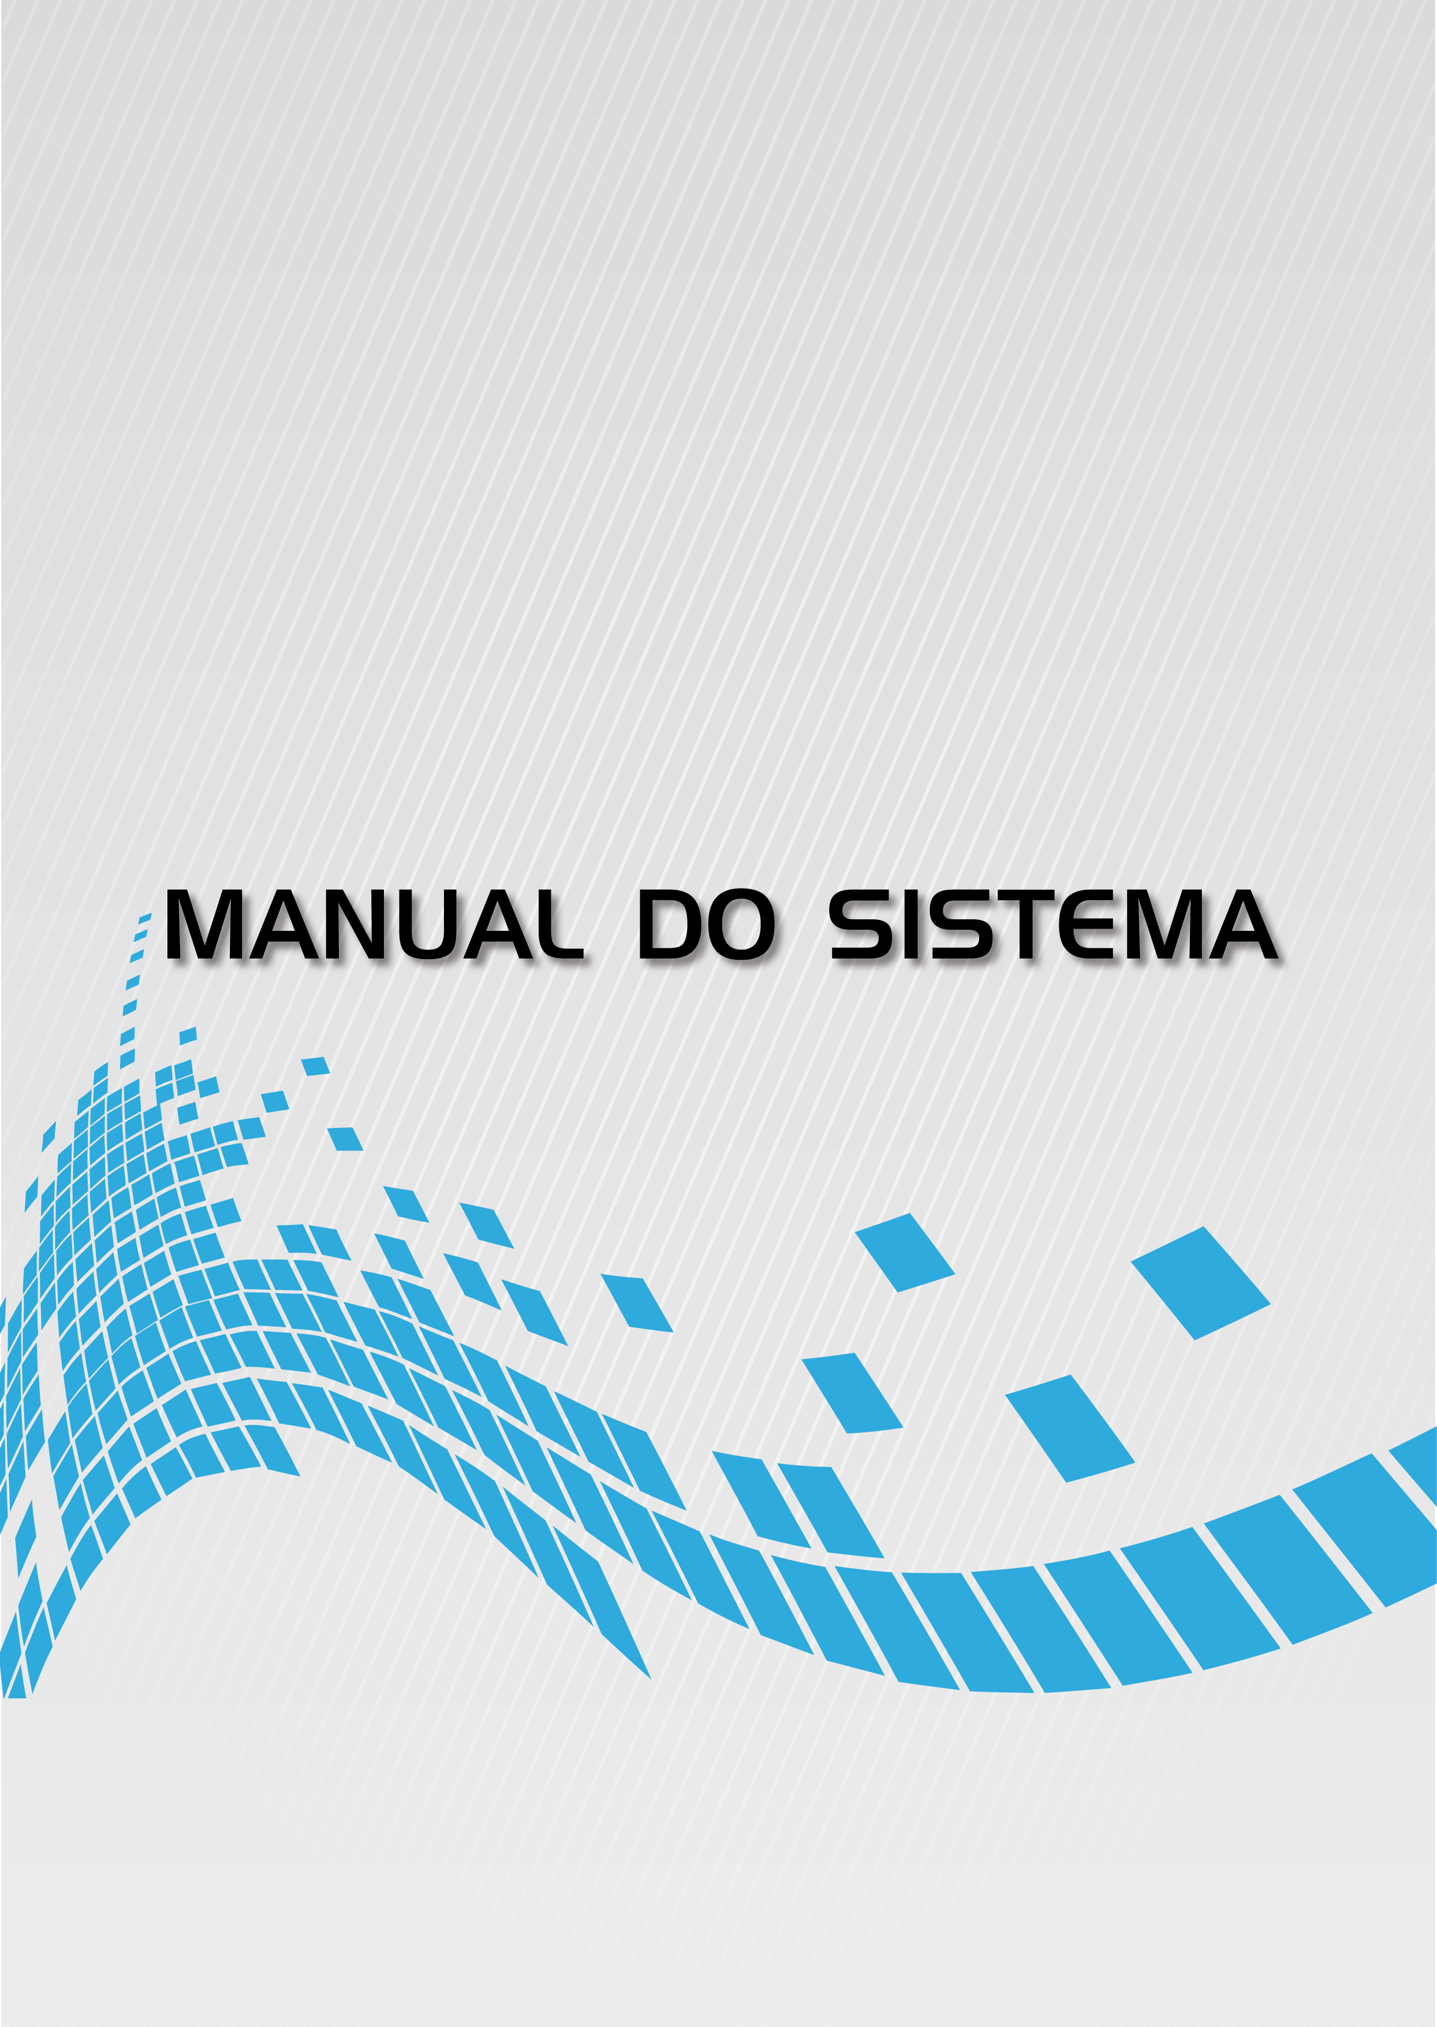

**Sistemas de Informação**

# ESTÁGIO SUPERVISIONADO

Salão Toda Linda

H.L – HAIR LUMUS

Autor: Dayane Fernanda Souza Peres

Orientador: Aglaê Pereira Zaupa.